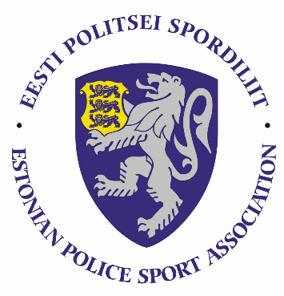

Eesti Politsei- ja Piirivalveameti 2022. aasta ujumise meistrivõistluste
ÜLDJUHEND

I Eesmärk ja ülesanded

- Populariseerida sporti politseiasutuste teenistujate, Sisekaitseakadeemia politsei- ja piirivalvekolledži teenistujate ja politseikadettide ning abipolitseinike hulgas.
- Suurendada PPA inimeste omavahelist sotsialiseerumist.
- Selgitada välja PPA ujumismeistrid 50m rinnuli, 50m vabalt ning 3*50m teatevõistluses.

II Toimumisaeg ja koht
Ujumise MV toimub 27.04.2022.a. Tallinnas Pirita ujulas (Purje 9).
Basseini pääs alates 10.30.
Võistluste algus kell 11.00.

Registreerimine kuni 20. aprillini e-maili teel piirkondade kontaktisikute kaudu. Registreerimisel tuleb võimalusel märkida individuaaldistantsidel viimase 2 aasta jooksul saavutatud parimad tulemused. Kui varem võisteldud ei ole, siis jäta tulemuste lahter lihtsalt tühjaks.
Registreerimisel kasuta järgmist vormi:

Eesnimi | Perekonnanimi | Sünniaasta | Asutus | 50m vaba | 50m rinnuli | Võistlusklass | Parim tulemus 2.a jooksul (nii vaba kui rinnuli)

Põhja regioon (prefektuur, PPA) – triin.sarapuu@politsei.ee
Lõuna prefektuur – Ulvi Jukk, ulvi.jukk@politsei.ee
Ida prefektuur – Taavi Toomel, taavi.toomel@politsei.ee
Lääne prefektuur – Rein Künnap, rein.kynnap@politsei.ee

*kui PPA töökorralduslikud reeglid või Vabariigi valitsuse reeglid ei luba sel ajal võistlusi siseruumides teha, siis vaadatakse võimalused üle ning määratakse vajadusel uus kuupäev või jäetakse võistlus üldse ära

III Orienteeruv ajakava

- 10.15 kogunemine
- 10.30 sisenemine ujulasse, soojendusujumine
- 11.00 50 m vabalt N ja 50m vabalt M
- 12.00 50 m rinnuli N ja 50m rinnuli M
- 13.00 3*50m teatevõistlus 1N + 2M
- 13.45 lõpetamine
Autasustamised tehakse eraldi individuaalalade ja teatevõistluse järel.
*Ajakavas võib tulla muudatusi sõltuvalt osalejate arvust.

V Osavõtjad
Võistlusest võivad osaleda politseiametnikud, politseiasutustes täis- ja osalise tööajaga töötavad teenistujad, pensionile läinud politseiametnikud ja teenistujad, Sisekaitseakadeemia politsei- ja piirivalvekolledži teenistujad ja kadetid ning abipolitseinikud.

Osaleda võivad ainult kehtiva COVID tõendiga vaktsineeritud või läbipõdenud võistlejad. Ole valmis esitama koos vaktsiinipassiga ka isikut tõendav dokument.

VI Vanuserühmad
Ujumisvõistlustel on eraldi arvestus meeste ja naiste hulgas.
Võistlusarvestused on järgmistes vanuserühmades:
- D21/H21 kuni 35 aastased (sünd hiljem kui 1988);
- D35/H35 35–45 aastased (sünd 1987–1978);
- D45/H45 45 aastased ja vanemad (sünd 1977 ja varem).

VII Võistluste korraldus
Võistluste korraldajad on Sisekaitseakadeemia spordiklubi koostöös Eesti Politsei Spordiliiduga, esindaja epp.jalakas@sisekaitse.ee, peakohtunik on Heidi Kaasik.

VIII Austasustamine
Autasustatakse PPA meistrivõistluste arvestuses (distantsid 50m, 50m ja 3*50m) iga vanuseklassi kolme paremat sportlast medali ja võimaluse korral meenega.

